Velikonoční dopis č. 9
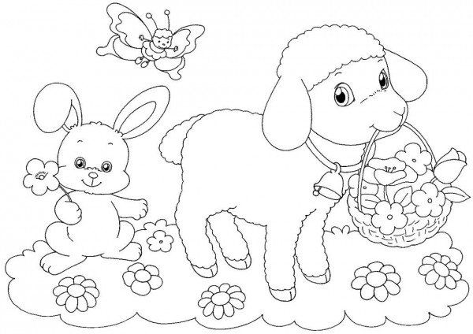
Milé děti, přeji vám tímto dopisem krásné velikonoční svátky. Užijte si je v klidu doma nebo na chaloupce se svojí rodinou. Když by byla škola otevřená, byly by prázdniny. Proto vám dávám „malý velikonoční dáreček“ a do středy (než napíši další dopis) máte volno. Můžete dělat to, co vás baví a co máte rádi. Odpočiňte si a pěkně si hrajte, aby si mohli odpočinout i vaši rodiče nebo prarodiče. Těším se, až se s vámi zase potkám a budu o Velikonocích přemýšlet o nějakém dalším překvapení. Mám vás děti ráda. paní učitelka Jana

Vzkaz od Dýňouška

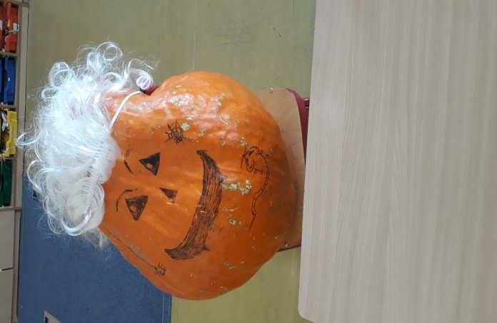
……………………………………………….To jsem zvědavý, koho budu tyhle Velikonoce
švihat pomlázkou. Asi jen plyšáky ve třídě. Ale koledu
jsem se naučil!
Upletl jsem pomlázku, je hezčí než z obrázku,
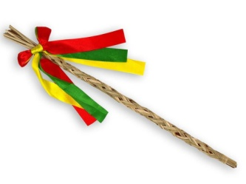
Všechny hračky, které znám, ve 2.A vymrskám.
Než mi dají vajíčko, odpočinu maličko.
Noci už se krátí, snad se děti vrátí!

